希望客户多补一次货，怎样用限期订单回馈缩短合理采购间隔｜云上订货系统
月末冲业绩时，销售最容易把“这周下单有整单优惠”发给所有客户。客户本来下周要补货，为了赶活动今天先下了单，本月订单增加，下一月却少了一单。企业花了优惠预算，采购总量、客户份额和动销速度都没改变，还可能因提前送货增加门店库存。限期订单回馈如果真要让客户多补一次货，应先弄清每类客户正常多久补货、为什么有些客户拖长间隔，再把活动对准真实需求与可供应的商品。效果必须跨越活动期和下一个正常周期看，而不是只看限期结束前的下单数。

先画客户原来的补货节奏，识别可改变的间隔
同一行业里，餐饮门店可能每周补调料，社区零售店可能半月补日化，大客户按月集中采购。比较客户订单时，应按客户自己的正常周期、商品销量和配送规律看，而不能把所有人都要求成“每周多下单”。抽取最近几个稳定周期，记下订货时间、订购商品、实收数量、退货和下一次补货时间；剔除节假日、缺货、临时项目和门店停业等异常。客户若本来每三周一单，第三周下单不算被促销唤回；若过去每三周下单，现在连续几个周期每两周按需补货，才值得进一步查是否真的拿到更多采购份额。
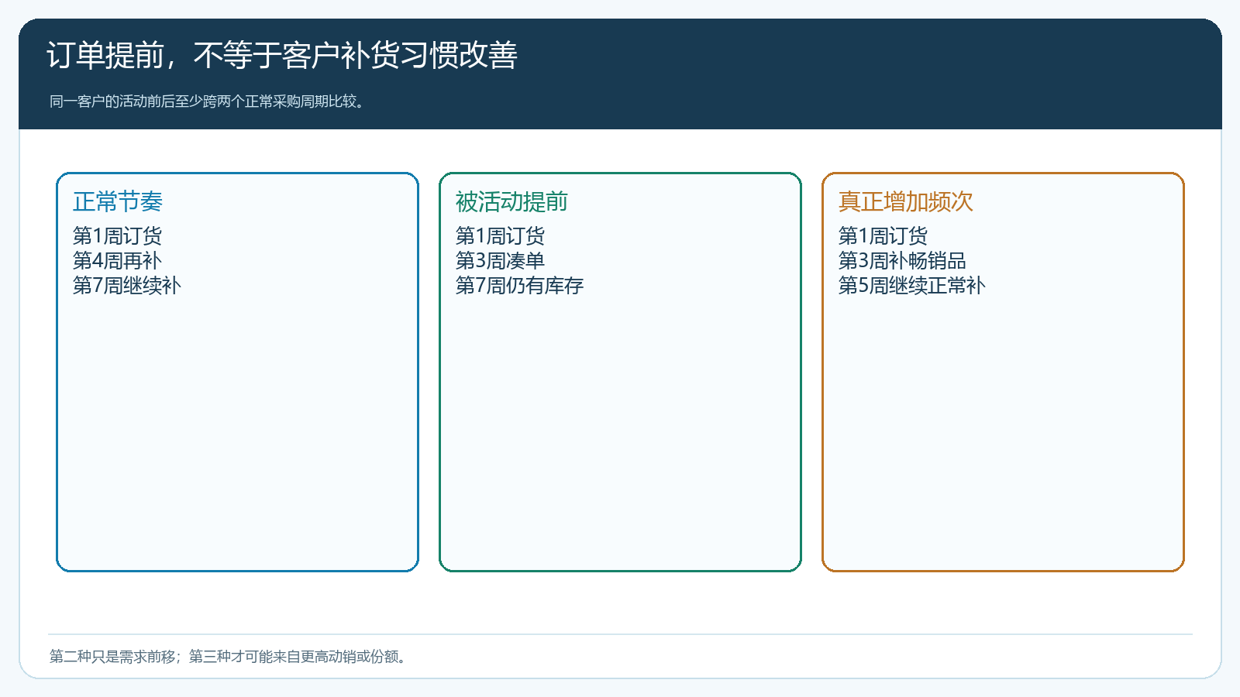
图1：限期内多一单可能只是下期订单前移，必须看后续一个周期是否仍正常补货。
要找“该补却没有补”的原因。客户库存仍多，是前次压货或终端动销慢；企业缺货，是供给问题；客户把订单转给竞争商家，可能是价格、交期或服务体验问题。三种情况不能同发一张优惠券。库存多时催单会积压，缺货时宣传回馈却交不了货会伤信任；只有客户确有需求、企业可交付，或有机会争取被竞争商家拿走的份额，限期回馈才有经营意义。销售记录原因，运营再确定目标群，而不是先选所有沉默客户做活动。

限期规则服务客户正常补货，不是逼其跨过不合理门槛
活动可设明确开始和结束时间、适用客户类型、参与商品与订单门槛。回馈选满减、满赠还是折扣，要看目标行为：如果希望门店把常用品合成一次整单，满减可控制单笔成本；若希望尝试关联新品，赠品可降低试错；折扣对大额订单的绝对让利会放大，更要设预算边界。系统管理端有订单促销时间和相应规则配置，但能否在某个客户、某个商品、某种价格下实际命中，应在手机商城用代表购物车验证，不能只把后台“进行中”当作客户一定看得见。
期限应覆盖目标客户的正常补货窗口。客户每三周补一次货，活动只开在其刚收货后的三天，很可能只能刺激提前囤货；若安排在预计库存将尽的窗口，客户更可能把原本分散的需求集中下单。也不必把时间压得极短制造恐慌。限期结束后的正常价格和配送承诺要清楚，避免客户形成“每次等促销再订”的习惯。若连续三轮都靠优惠催单，企业要回头查商品竞争力与服务，而不是继续提高优惠。
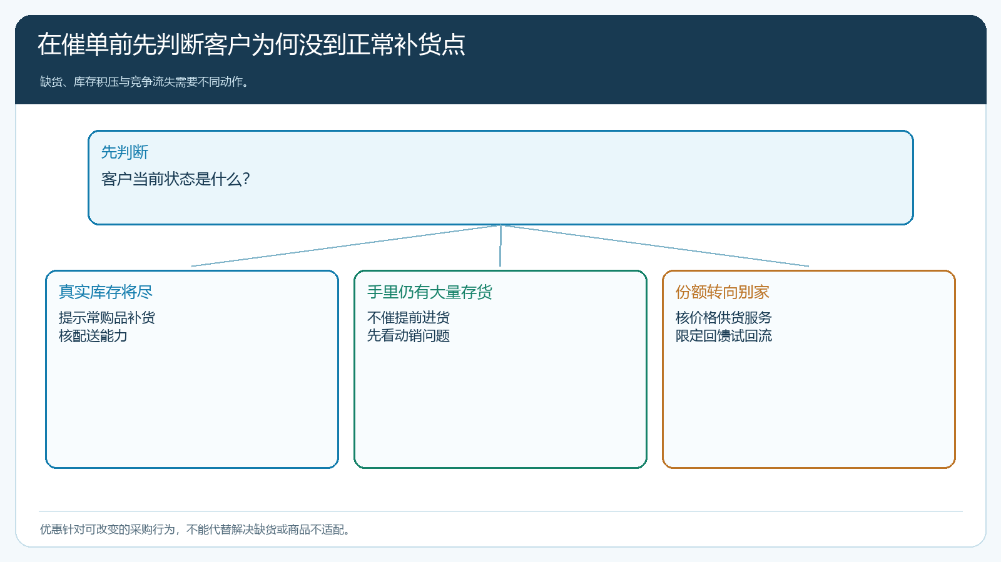
图2：客户未到补货点的原因不同，回馈不是所有沉默客户的统一解法。
活动预算要从增量贡献倒推。假设一位客户原本两个月各采购三千元，共六千元；限期回馈使第一个月变为四千二百元，第二个月降到一千八百元，两个月合计仍是六千元。企业却为提前的订单付了折扣，还可能承担更长的客户库存和应收风险。只有把客户原本从其他供应商采购的份额争过来，或在终端动销增长后持续按更短周期补货，优惠才有机会换来新增贡献。两个月只是示例，实际应至少观察覆盖其正常订货周期的连续数据。
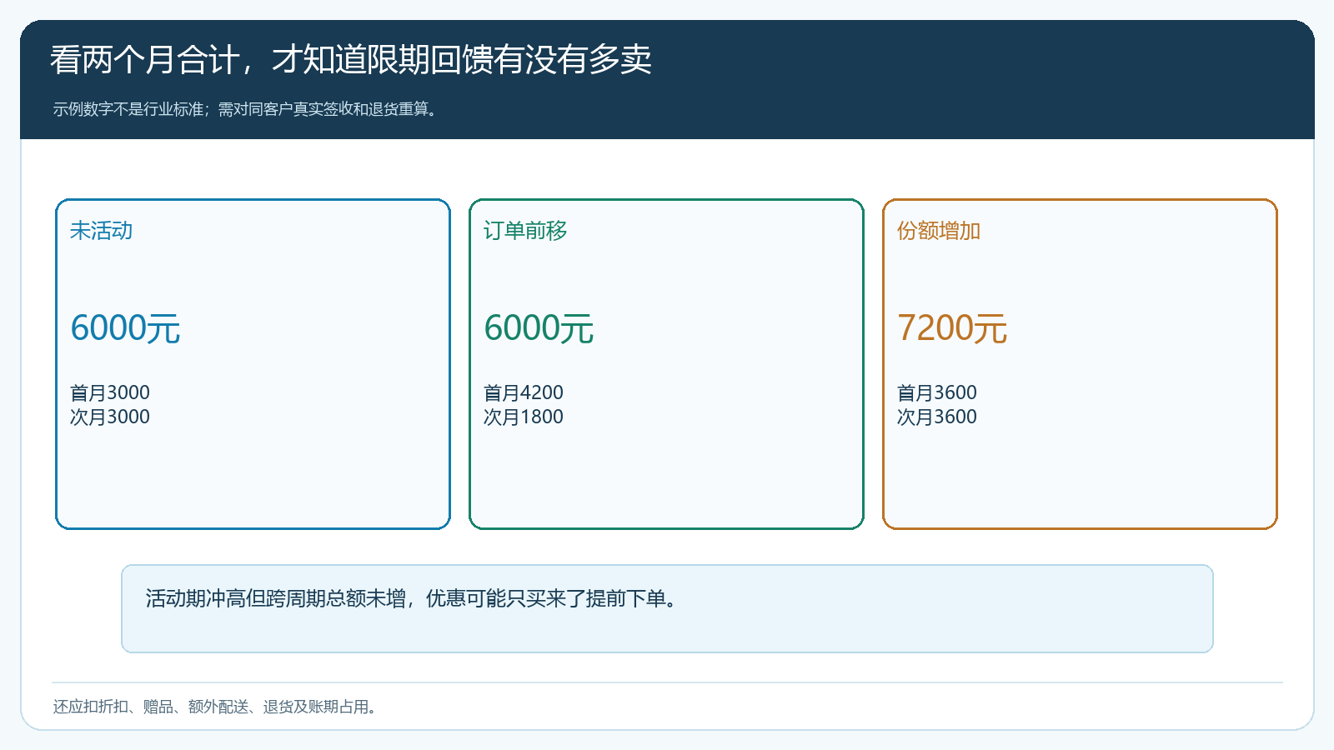
图3：活动月增长、次月回落且总额不变，不能记为订单回馈带来的净增长。

用手机商城检查时间、金额和客户承诺是否一致
上线前让目标客户类型在手机商城分别于活动前、活动中和临近结束时试单，核商品是否参与、订单门槛怎么算、优惠如何呈现、运费和最终应付是多少。时间边界尤其容易引发争议：客户在结束前加入购物车，结束后才提交订单，是否仍享权益？必须以当前系统规则和实单结果为准，并在客户通知里用提交订单的实际口径说明。销售代客下单的客户也应核管理端相关设置与结果，避免微信客户、手机自助客户得到不同承诺而无人解释。
给客户的提醒应贴合其经营，不写“再不下单就错失优惠”这样单薄的话术。可指出常购商品的可用库存、按往常销售速度何时可能缺货、此次合单是否节省配送，以及活动权益的准确结束时间。若客户说尚有足够库存，先了解动销而不是继续催单；若客户担心一次性备货过多，可提供更合理的补货频次与交付方式。引导客户手机自主下单的好处，是其能自己核品类、价格和订单状态，而不是让平台承担无限催单任务。
对原本有固定送货日的区域客户，还要比较“多补一单”和“把原单分成两单”的配送后果。若配送车辆本来每周经过客户门店，新增小单只需同车顺带，边际成本可能较低；若必须单独派车，销售新增的毛利可能不够覆盖车次。仓配应把线路容量与可承诺时段告诉运营，活动可以引导客户在既定配送日前合单，而不是凡有优惠就鼓励随时拆单。这也是补货间隔可以缩短到什么程度的实际限制。

订单发生后，核签收与回款，不以提交时间替代结果
限期最后一天可能集中涌入订单，仓库和配送是否承接得住要提前核。客户为了优惠提前订货，若因供应不足被拆成几次送达，额外运费会稀释贡献；若签收后发现多买而退货，活动报告里的订单金额更不能当作实际销售。仓配按原单记录出库与签收差异，售后关联退货，财务核优惠、实际收款和退款。活动命中与订单成立是两件事，实际成交额应扣除未交付和退货。
对账期客户尤其要看资金。客户原定下月采购的货本月先下单，如果账期也从本月起算，企业可能更早垫付采购款、配送与税费，客户并没有更早付款。订单频次看似改善，应收和资金占用却变重。活动评估至少同时看签收额、毛利、配送成本、退货和回款时间，不应用“比上月多一单”遮住资金结果。若不同客户的账期约定不同，应在试点时分开计算。

跨越下一个采购周期复盘，才判断是否真的多补一次
运营可以把参与客户分为三组：原本就要在活动期下单、因活动把下期订单提前、活动后仍持续缩短合理补货间隔。第一组是自然订单，第二组是前置，第三组才可能是有效改变。每组比较连续两个或更多正常周期的采购总额、品类份额、签收额、毛利、退货和回款；若活动恰逢旺季，还应参考相似未参加客户，避免把季节增长归因于回馈。对有终端销售数据的客户，可再看商品是否真实卖出；没有终端数据时，至少通过二次、三次自然补货验证。
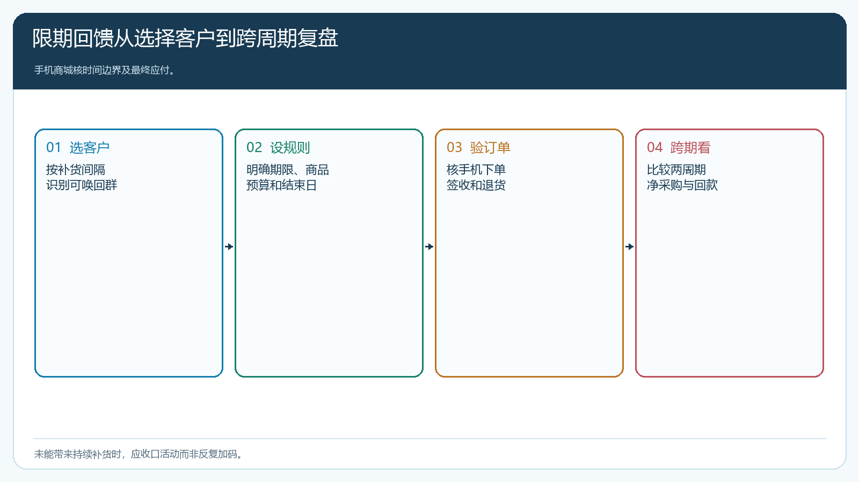
图4：活动结束只是结算起点，跨周期净采购和回款才决定是否继续。
若跨周期采购额不变，调整活动时点和适用客户，而不是再加深让利；若频次提高但每次订单过小、配送成本明显上升，可改为合单或固定配送日；若客户持续从竞争商家转来可动销品类，且扣除促销后贡献为正，才扩展区域。活动的停止线也应先写明：退货率上升、回款明显变慢、自然订单占优惠预算过高，任何一项连续出现就暂停新增参与。已成立订单仍按承诺履行；好结果是客户持续补货，企业得到现金回流。

